Осторожно: сайты-подделки!
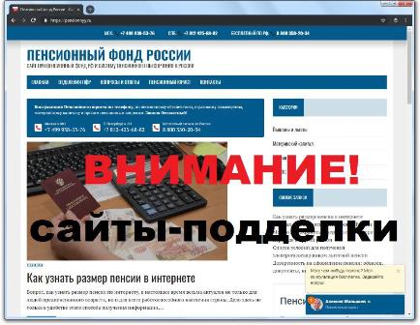
Пенсионный фонд России предупреждает о распространении в интернете так называемых «неофициальных сайтов Пенсионного фонда России», через которые транслируется недостоверная информация о пенсионных и социальных выплатах и оказываются сомнительные услуги. Узнать такие сайты несложно, в большинстве случаев они сделаны по одному шаблону и используют многочисленные заимствования с официального сайта ПФР в виде скопированных элементов меню, разделов, видеоматериалов и символики Фонда. Таким образом сайты-подделки мимикрируют под официальные источники информации, пытаясь выглядеть правдоподобно. При этом используются гиперссылки, ведущие на страницы сайта Пенсионного фонда, и реальные номера телефонов ПФР.
Все это тем не менее лишь служит прикрытием сомнительных сервисов, предоставляемых через такие ресурсы. Плохо структурированная организация сайтов-подделок и наличие большого количества рекламных баннеров сильно осложняет восприятие информации. Делается это умышленно, поскольку на помощь растерявшемуся в информационном хаосе пользователю всегда приходит онлайн-чат с «пенсионным юристом», предлагающим разобраться со всеми вопросами. Переписка при этом длится недолго и для решения проблемы человеку практически сразу предлагается оставить контактный номер телефона. Через некоторое время на него поступает звонок с предложением обратиться в «правовой центр поддержки», где человеку обещают помочь с оформлением причитающихся выплат. Такая помощь, само собой, небесплатна, но об этом потенциальная жертва «пенсионных юристов» узнаёт потом, равно как и о том, что обещанных выплат в действительности не существует.
Пенсионный фонд сообщает, что ни один из подобных сайтов не имеет к ПФР никакого отношения и рекомендует россиянам не пользоваться указанными ресурсами, чтобы не стать жертвой недостоверной информации и мошеннических услуг. Официальную информацию обо всех выплатах ПФР можно получить на сайте Пенсионного фонда pfrf.ru, а также в центре консультирования ПФР по номеру 8-800-600-4444 (звонок бесплатный из всех регионов России) или через сервис онлайн-консультанта.

